# 第一次实验报告

## 实验目的

1. 熟悉MATLAB开发环境、掌握MATLAB基本运算操作；

2. 熟悉和了解MATLAB图形绘制基本指令；

3. 熟悉使用MATLAB分析信号频谱的过程；

4. 掌握加性白高斯噪声信道模型。

## 实验1

### **1.1实验内容**

采用图形保持，在同一坐标上的 $0≤x≤2π$ 区间内，绘制曲线 $y_{1}=2e^{−0.5x}$ 和 $y_{2}=cos(4πx)$，并给图形添加图形标注。

### **1.2实验程序**

clear;

x = 0:0.01:2*pi; % 时域信号的范围

y1 = 2*exp(-0.5*x); % 函数1

y2 = cos(4*pi*x); % 函数2

plot(x,y1); % 绘图

hold on; % 图形保持

plot(x,y2);

xlabel('x');

ylabel('y');

title('y1和y2的函数图像');

legend('y1=2e^{-0.5x}','y2=cos(4\pix)');

### **1.3实验结果**

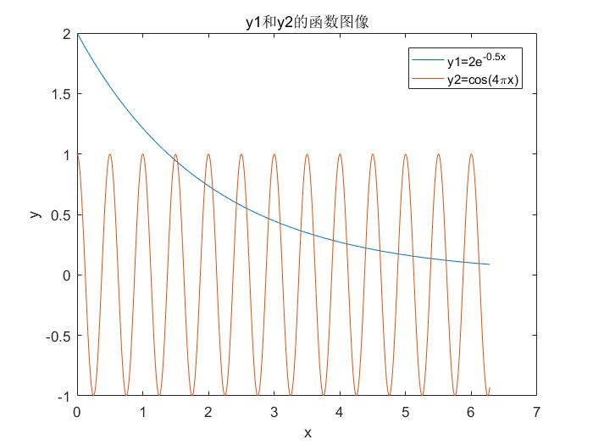

图 1 实验1结果图片

### **1.4实验分析**

本实验给定了时域的范围并且给出了两个信号的函数表达式，可以简单地绘出，在绘图时需要使用hold on来保持图像，否则前面的图像会被后面的图像覆盖。

## 实验2

### **2.1实验内容**

产生一个均值为0，方差为0.1，服从高斯分布的白噪声信号 $u(n)$，画出信号波形及该序列的柱状图。

### **2.2实验程序**

clear;

N = 500000; % u(n)的长度

u = sqrt(0.1)*randn(1, N); % 调用randn，得到均值为0，方差为0.1的白噪声u(n)

subplot(211)

plot(u(1:100));

grid on; % 在一个图上分为上下两个子图

ylabel('u(n)');

xlabel('n');

subplot(212)

hist(u, 50); % 对u(n)做直方图，检验其分布，50是对取值范围[0,1]均分为50份

grid on; % 网格

ylabel('白噪声的柱状图');

### **2.3实验结果**

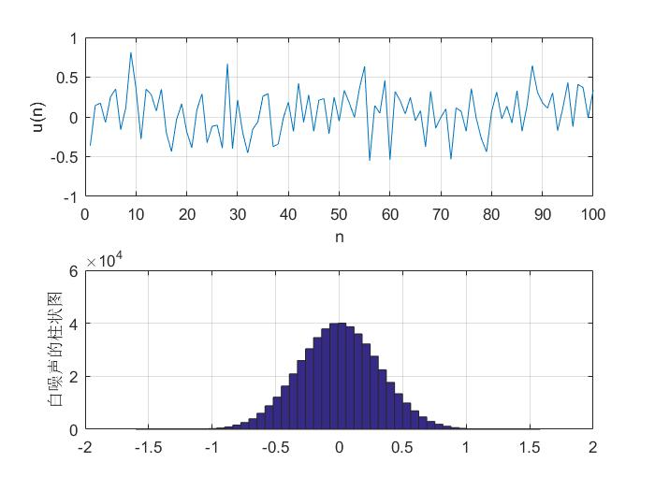

图 2 实验2结果图片

### **2.4实验分析**

生成均值为0方差为1的标准正态分布MATLAB函数为randn(1,N)；根据公式 $D(CX)=C^{2}D(X)$，所以若要使其方差变为0.1则只需给方差为1的正态分布乘上 $\sqrt{0.1}$，就可以得到方差为0.1的白噪声，然后利用hist函数可以获得其柱状分布图。

## 实验3

### **3.1实验内容**

求信号 $x(t)=0.4sin(100πt)+0.4sin(640πt)$ 叠加均值为0，方差为1的高斯噪声信号 $u(n)$ 后所得信号的时域波形图及频谱。（注：时间取[0,0.6],采样点数 $N=1024$。）

### **3.2实验程序**

clear;

t = linspace(0,0.6,1024); % 时域范围

x = 0.4*sin(100*pi*t)+0.4*sin(640*pi*t); % 信号x(t)

u = randn(1, 1024); % 均值为0，方差为1的高斯噪声信号u(n)

y = x+u; % 二者叠加

[f, Y] = T2F(t,y);

subplot(211)

plot(t,y);

xlabel('t');

ylabel('x(t)+u(n)');

title('x(t)与u(n)叠加图像');

grid on;

subplot(212)

plot(f, abs(Y));

xlabel('频率(Hz)');

title('频谱');

grid on;

### **3.3实验结果**

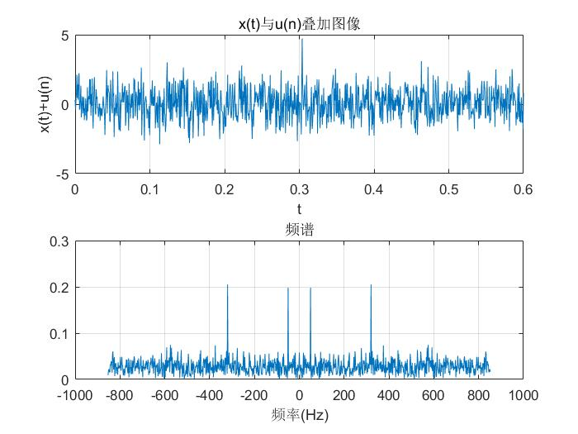

图 3 实验3结果图片

### **3.4实验分析**

本项实验中，用到了fft函数，其中需要注意的是fft函数运行结束需要乘上 $\frac{1}{N}$ 才能得到正确的结果，而实验指导书中给出的T2F函数以及F2T函数代码使用的是 $\frac{T}{N}$，需要修改为 $\frac{1}{N}$ 才能得到正确结果。本次实验中模拟了高斯白噪声与信号相加的情况，从时域角度几乎无法辨别出原信号的图像，但是转换到频域上后，原图像的特征比较明显。

## 实验4

### **4.1实验内容**

调制信号为 $m(t)=0.1cos(15πt)+1.5sin(25πt)+0.5cos(40πt)$，利用AM方式调制，载波为 $c(t)=cos(250πt)$，直流分量为 $A=3$，假如不考虑解调器，接收端输入信噪比为10dB，请分别画出经过AWGN信道前后的已调信号的时域波形图及频谱；假设接收信号经过理想带通滤波器后进入解调器，此时解调器输入信噪比为10dB，那么此时理想带通滤波器带宽应为多少？对应的噪声功率为多少？请求出对应的噪声功率，并分别画出经过AWGN信道前后的已调信号的时域波形图及频谱。（注1：时间取[0,0.6],采样点数 $N=1024$。注2：在实验分析中说明噪声信号的产生过程。注3：有关解调器输入信噪比的详细说明请参考《matlab实验参考资料》p36。）

### **4.2实验程序**

clear;

N = 1024; % 采样数

t = linspace(0,0.6,N); % 时域范围

m = 0.1*cos(15*pi*t)+1.5*sin(25*pi*t)+0.5*cos(40*pi*t); % 调制信号m(t)

c = cos(250*pi*t); % 载波c(t)

A = 3; % 直流分量

SNR_dB = 10; % 接收端输入信噪比

SNR = 10^(SNR_dB/10);

% 进入信道前

s_AM = (A+m).*c; % AM方式调制

[f,S_AM] = T2F(t,s_AM); % 频域

Pst = sum(abs(s_AM).^2)/length(s_AM); % 信号的发送功率

Pni = SNR/Pst; % 求出噪声功率

u = sqrt(Pni)*randn(1,N); % 噪声信号

subplot(321)

plot(t,s_AM);

xlabel('t');

ylabel('s_{AM}');

title('经过AWGN信道前的已调信号时域波形图');

grid on;

subplot(322);

plot(f,abs(S_AM));

xlabel('\omega');

ylabel('S_{AM}');

title('经过AWGN信道前的已调信号频谱');

grid on;

% 经过信道后

% 不考虑解调器

s_AM_ = s_AM+u; % 经过AWGN后的信号

[f, S_AM_] = T2F(t, s_AM_);

subplot(323)

plot(t, s_AM_);

xlabel('t');

ylabel('s_{AM}''');

title('经过AWGN信道后的已调信号时域波形图（不考虑解调器）');

grid on;

subplot(324)

plot(f,abs(S_AM_));

xlabel('\omega');

ylabel('S_{AM}''');

title('经过AWGN信道后的已调信号频谱（不考虑解调器）');

grid on;

% 考虑解调器

% 根据公式求解n0

B = 40;

n0 = (sum(abs(s_AM).^2)/length(s_AM))/(SNR*B);

% 根据公式求解白噪声标准差

fs = 1/(t(2)-t(1));

sigma = sqrt(n0*fs/2);

u = sigma*randn(1,N); % 噪声

s_AM_ = s_AM+u; % 接受的信号

[f,S_AM_] = T2F(t,s_AM_);

subplot(325)

plot(t, s_AM_);

xlabel('t');

ylabel('s_{AM}''');

title('经过AWGN信道后的已调信号时域波形图（考虑解调器）');

grid on;

subplot(326)

plot(f,abs(S_AM_));

xlabel('\omega');

ylabel('S_{AM}''');

title('经过AWGN信道后的已调信号频谱（考虑解调器）');

grid on;

### **4.3实验结果**

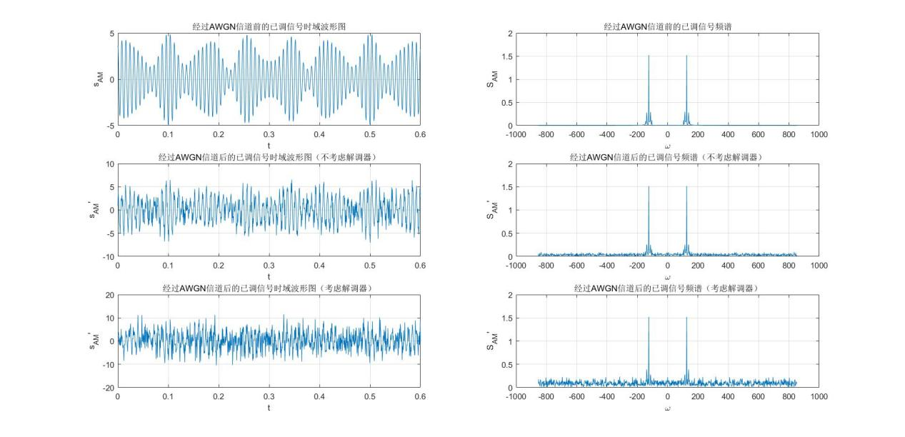

图 4 实验4结果图片

### **4.4实验分析**

本次实验中模拟了信号通过AM调制后经过信道的情况。

假如不考虑解调器，接收端输入信噪比为10dB，那么可以计算得到信噪比的具体值为 $SNR={10}^{\frac{SNR_{dB}}{10}}=10$，其中 $SNR_{dB}=10dB$，而 $SNR=\frac{S_{i}}{N_{i}}$，其中 $S_{i}$ 可以由 $S_{i}=\frac{1}{T}\int{f^{2}\left(t\right) dt}$ 计算得到，从而计算出信道中噪声功率，进而可以求解出噪声信号，调制信号加上噪声信号即可模拟出经过AWGN信道后的已调信号。

假设接收信号经过理想带通滤波器后进入解调器，此时解调器输入信噪比为10dB，基带带宽可以由MATLAB求出，如图5，因为AM调制后带宽变为原来的两倍，理想带通滤波器带宽与之相同，而基带信号的带宽为 $20Hz$，故滤波器的带宽为 $40Hz$，由 $SNR=\frac{S_{i}}{N_{i}}=\frac{S_{i}}{n_{0}B_{BPF}}$ 和 $σ^{2}=\frac{n_{0}f_{s}}{2}$ 可以求得 $n_{0}=\frac{5.3042}{10×40}=0.0133$， $fs=1705$， $σ^{2}=11.3047$，而这里白噪声的功率与其方差值相等，故噪声功率为11.3047W。

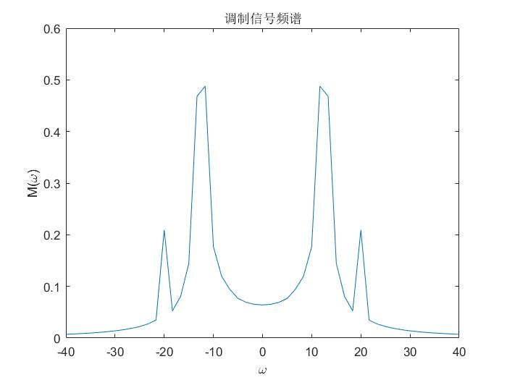

图 5 实验4求解带宽图片